# feature

## 初始数据

### order_products__prior

order_id product_id add_to_cart_order reordered

### order_products__train

order_id product_id add_to_cart_order reordered

### orders

order_id user_id eval_set order_number order_dow order_hour_of_day days_since_prior_order

### products

product_id product_name aisle_id department_id

## 次表

### test user

order_id user_id

### goods

product_id product_name aisle_id department_id department aisle

### log总表

order_number_rev = order_number.max - order_number

### order_tbl

product_name当前订单所有商品

t-1_product_name用户前一次订单所有商品

set_diff_products：与上次订单比新买的商品

same_products：和上次订单买的一样的商品

### order_aisle-department

每个订单买了哪个aisle或department，买了几件

### order_reorderd

order_reorderd每个订单中reorded==1的商品列表

### user_order.csv(user_hist)

user_id product_name（每个用户的所有商品） product_id

### feature/X_base_t{}

is_train

### feature/trainT-{}/label_reordered.p

order_id product_id y

### feature/test/label_reordered.p

order_id product_id

### input/mk/log_inarow.p

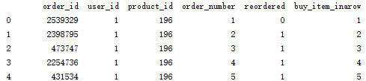

### input/mk/days_since_last_order/{}.p

order_id product_id days_since_last_order_this_item

### input/mk/timezone.p

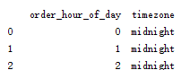



timezone

### input/mk/products_feature.p

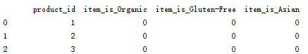

### input/mk/order_None.p

'order_id', 'product_unq_len'（个人订单累计不重复的商品数）,

'is_None'（本次订单购买的全是之前没买过的）

### input/mk/streak_order-product.p

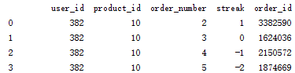

streak：对某件商品，从有购买的那个订单算起，对以后的订单，再买此商品，streak值会相对上个订单的streak增加，反之减少

### input/mk/replacement.p

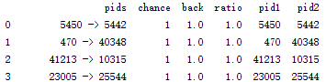

（在除最后两次的订单中统计）

pid = pid1 + ‘->’ + pid2。pid1为商品号

chance：在相邻两次购物t-2，t-3中，除去共同购物的商品，从t-3中某件商品到t-2中某件的转变称为chance+1

back：从t-3中某件商品A到t-2中某件B后，再到t-1中的A，的转变称为back+1

ratio = back/chance

### order_aisle-department_cumsum.p



（前面还略去了很多depaertment列和aisle列）

每个department或aisle对于用户order的累加值

## user feature